Почему подростки плохо учатся: как им помочь
Подростковый возраст – это такой период в жизни ребенка, в котором не то что учиться сложно, а порою собрать своим мысли буквально невозможно. Как помочь ребенку в учебе на этом непростом этапе жизни?
В подростковом возрасте, как правило, накапливается несколько причин, которые могут способствовать снижению успеваемости ребенка в школе. Чаще всего это целый комплекс причин, а не конкретно какая-то одна, как нередко думают родители.
Рассмотрим некоторые из них:
1. Недостаточная сосредоточенность. В данном случае низкая сосредоточенность может быть обусловлена целым спектром факторов, которые на нее влияют. Сюда можно отнести усталость (современным школьникам немало задают уроков), к тому же запас прочности к весне заметно снижается, добавьте нехватку витаминов и неправильное питание (подростки часто едятся вредные снеки, пьют газировку, пропускают обеды и т.д.)
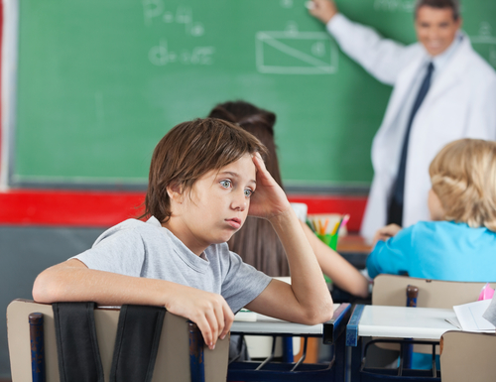

2. Недостаточная мотивация. В период полового созревания у ребенка в голове возникают миллионы всевозможных вопросов на тему «Кто я?», «Зачем я родился?», «Что делать мне в этой жизни?» и т.д. И мысли об учебе уходят не то что на второй, а на сотый план. В данном случае дети учатся скорее по инерции, потому что так надо. Но в то же время они начинают спрашивать себя, например, «Зачем я учу алгебру, что она мне даст в жизни?».

Читайте также: Как сделать учебу школьника максимально эффективной?

3. Влияние сверстников. Чаще всего именно в подростковом возрасте дети пытаются самоутвердиться. На первый план выходят модная одежда, гаджеты последних моделей, всевозможные развлечения (клубы, дискотеки, аквапарки, фестивали и т.д.), а также желание на все это самостоятельно заработать денег, особенно, если родители не могут выделить достаточный бюджет своему чаду на подобные «хотелки».

4. Первые отношения. На подростковый возраст, как правило, приходится первый серьезный опыт отношений с противоположным полом. Состояние влюбленности бывает настолько сильным и важным, что все остальное буквально теряет значение. Гормоны бушуют и пытаются взять свое. Мир у подростка сходится клином на партнере. При этом не имеет значения, взаимны чувства или нет. Мысли будут вертеться вокруг этого человека, мешая сосредоточиться на учебе и уроках, а также на всем остальном.

Что предпринять родителям подростка, который стал хуже учиться?

Для хорошей учебы ребенка средних и старших классов может послужить правильная мотивация. Поговорите со своим чадом и объясните, что будет происходить, если он и дальше будет плохо учиться? Как это отразиться на его оценках в аттестате? Сможет ли он с такой базой знаний поступить в желаемый университет?

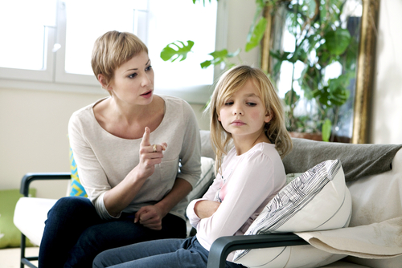

Ни в коем случае нельзя давить и кричать на ребёнка, пользы это не принесет никакой, а вот отношения между вами может очень быстро испортить, а также еще более усугубить ситуацию.

Читайте также: В плохой учебе детей виноваты родители

Можно попробовать мотивировать ребенка какими-то поощрениями, например, покупкой смартфона или планшета в конце учебного года при условии хороших оценок.
Будьте также внимательны к тому, что временами учителя по разным причинам занижают баллы. Если по остальным предметам у вашего чада все хорошо, то ругать за низкий балл, например, по химии не стоит. Попытайтесь разобраться в причинах и всегда выслушивайте аргументы ребенка.

Бывает, что просто ему не идет какой-то предмет, и в данном случае нет ничего страшного, особенно если в чем-то другом ребенок разбирается довольно хорошо. Хуже когда общая успеваемость резко снижается по всем предметам.
Не забывайте также давать ребенку возможность полноценного отдыха, чтобы он имел мог качественно восстанавливать силы.

